

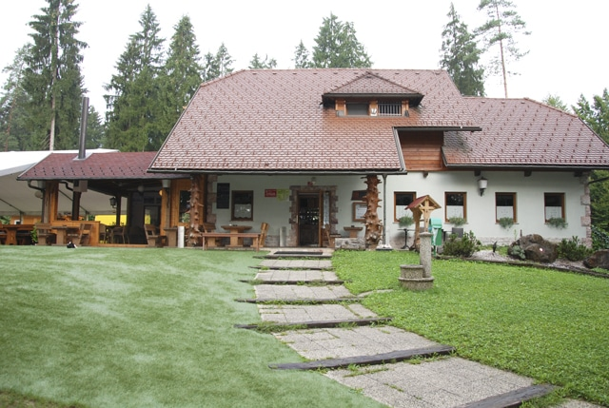

**VABIMO VAS**

**VSESLOVENSKI INKLUZIJSKI POHOD**

**»SKUPAJ V HRIBE«**

***Planinski dom Komenda***

***ČETRTEK 6. JUNIJ 2024***

***Štart je ob 9.30 uri!***

**Opis dostopa:**

Zbor je Planinskem domu Komenda, Podboršt pri Komendi 7g, 1218 Komenda.

Iz mariborske smeri, A1/E 57: izvoz Domžale, nato Mengeš, Moste in Komenda (na Glavarjevi desno po Zajčevi in Gmajnici).

Iz ljubljanske smer, A 2/E 61: Šentvid, izvoz Vodice, Moste in Komenda (na Glavarjevi desno po Zajčevi in Gmajnici).

Iz kranjske smeri: A 2/E 61: izvoz Vodice, Moste in Komenda (na Glavarjevi desno po Zajčevi in Gmajnici).

**Opis poti pohoda:**

Odpravili se bomo do Komendske dobrave in nazaj. Pot je dolga dobrih 4 km in je ves čas asfalt.

2. skupina: Pohod bodo začeli na Šenturški gori – Gostilna Pavlin (666 m) ob 9. uri in se bodo spustili do Planinskega doma Komenda.

**Ob prijavi je potrebno povedati ali boste imeli bograč, piščančja obara ali »vegi« krožnik!**

Število mest je omejeno, prijave sprejemamo še v **petek, 31. maja 2024**, ali do popolnitve prostih mest

**preko spletne** [**E-PRIJAVE**](https://docs.google.com/forms/d/1_OwEG68O7JOQQDGvFgCXqejDHYmCm-siRJDQMBgD-Y0/edit) **(pritisni nanjo!) ali *pisne prijave* – v prilogi!**.

**Prosim vas, da javite svoj namen čim prej, da lahko organiziramo spremljevalce, prevoz ...**

Organiziran avtobusni prevoz za pohodnike ***2. skupine***: odhod iz Domžal ob 7.40 uri, Kolosej ob 8 uri.

**Obvestite nas, če boste uporabili avtobusni organiziran prevoz.**

**Prijave pri vaši kontaktni osebi ali na:**[inplaninec@pzs.si](mailto:inplaninec@pzs.si)

**Odjavo obvezno sporočiti vsaj 3 dni pred pohodom – z vsako prijavo osebe na invalidskem vozičku je povezano organiziranje prevoza in pomoči prostovoljcev. Pohod bo izveden samo v lepem vremenu.**

**V kolikor imate še kakšno vprašanje, nam pišite na e-naslov:** [**gogo@pzs.si**](mailto:gogo@pzs.si) **ali na gsm: 031 536 573 – Stojan. Naslednji pohod: sobota, 15. junij 2024, cilj je Dan slovenskih planincev, Črna na Koroškem**